Областное государственное казенное учреждение
«Центр социальной помощи семье и детям Молчановского района»

СОБЫТИЙНЫЙ ВЕСТНИК


Январь 2024г.

Томская область
Новогодняя сказка для детей

Новый год – это самый волшебный, веселый праздник, которого дети ждут, веря в сказку и чудо…. 26 декабря на базе Службы помощи семье и детям Кривошеинского прошел новогодний утренник. Красиво украшенный зал, нарядная елка, подарки.
Дед Мороз и Снегурочка и сказочные персонажи Маша и Медведь ожидали детей группы дневного пребывания и детей из семей, находящихся в трудной жизненной ситуации. Ребята погрузились в мир чудес, приключений, невероятных превращений и сюрпризов. Все детки с удовольствием проявляли свои таланты: танцевали, водили хороводы, рассказывали стихи, пели песни, играли. Никто не остался равнодушен. Море радости и эмоций вызвали подарки, врученные из рук самого Дедушки Мороза! Праздник получился очень веселый и радостный и оставил много приятных впечатлений и эмоций.

Педагог-психолог СПСиД Кривошеинского района Аксенова Е.В.
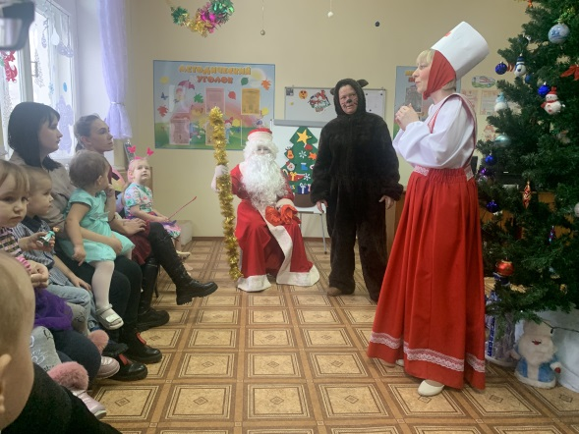
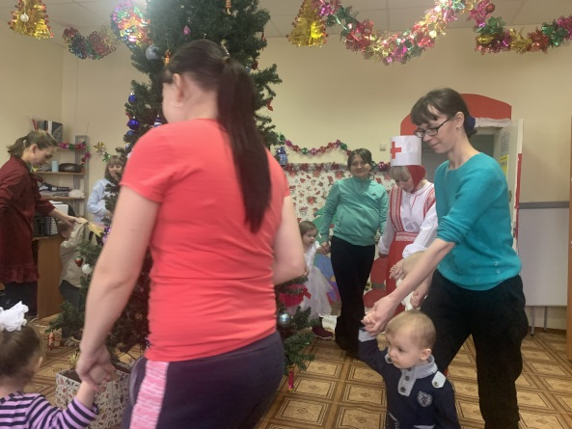

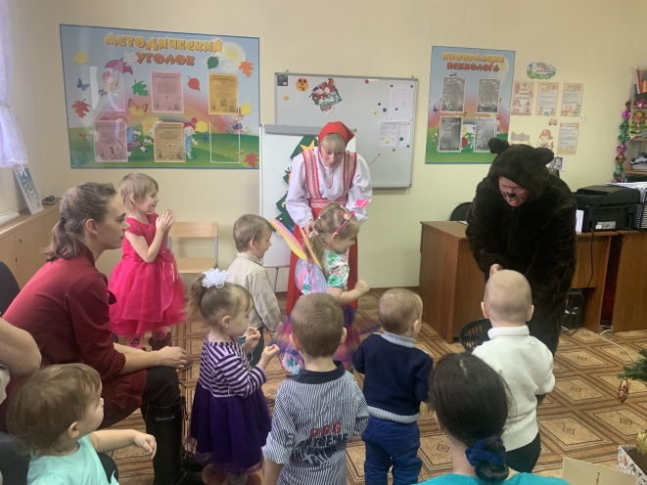
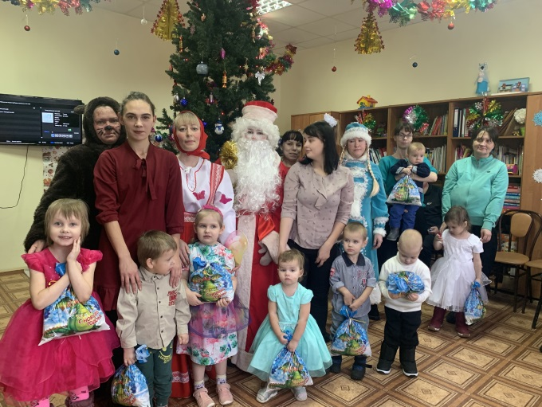

Руян - город - отличное место для профилактики профвыгорания.
29.12.2023 года все сотрудники Службы помощи семье и детям выехали в Руян - город, где забронировали помещение. Там катались с очень высокой горки на плюшках, поднимались на маяк, играли в снежки, посетили избу, срубленную без единого гвоздя.
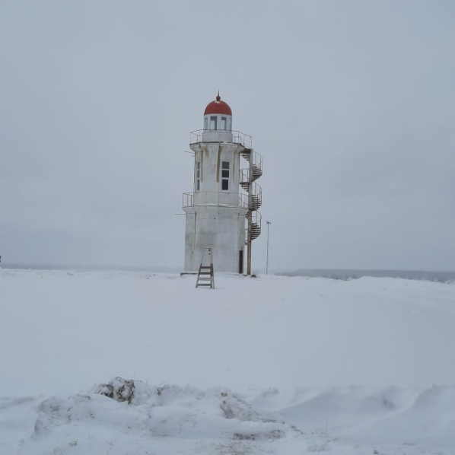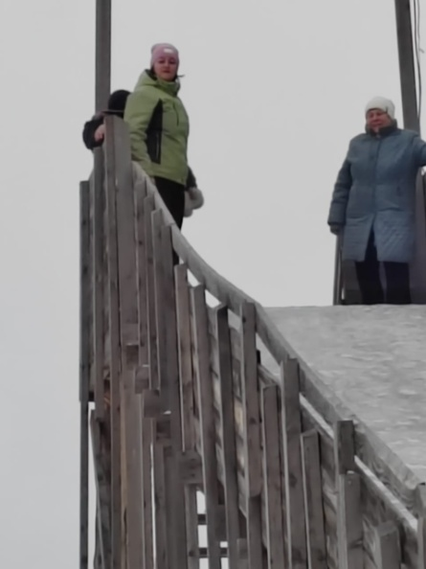
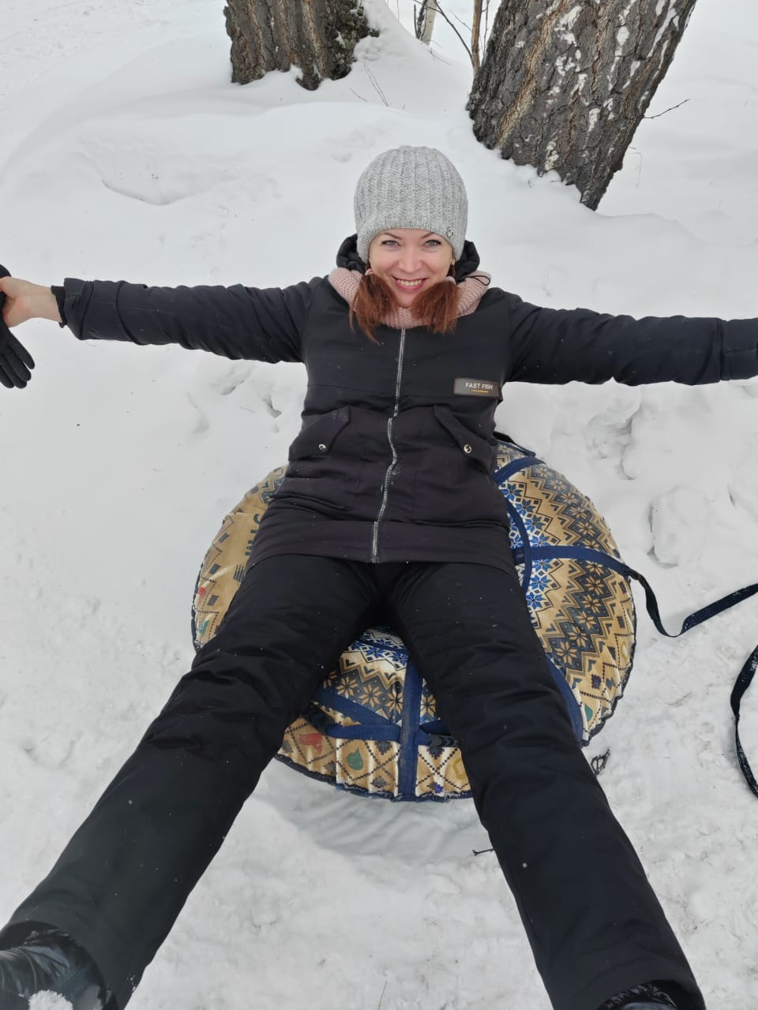
Любовались красотами зимней природы, надо сказать, что погода была отличная. Готовили шашлыки, пели, танцевали и веселились.
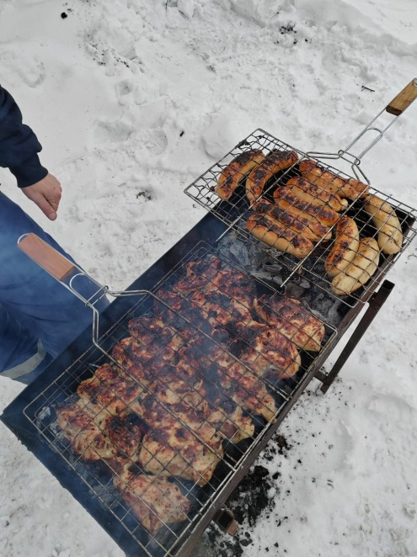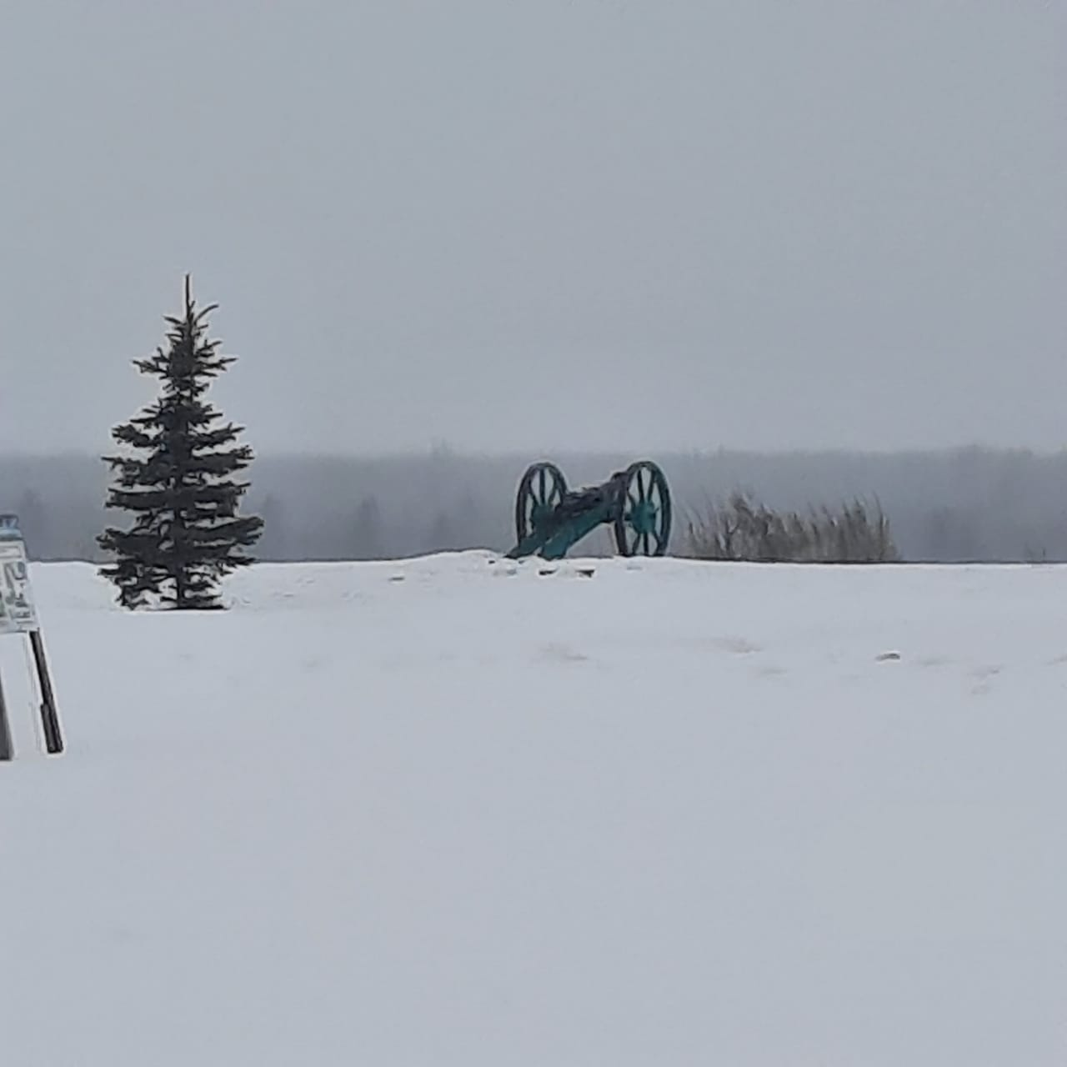
Отлично провели время, и это была действительно очень хорошая психологическая разгрузка для всех сотрудников Службы!
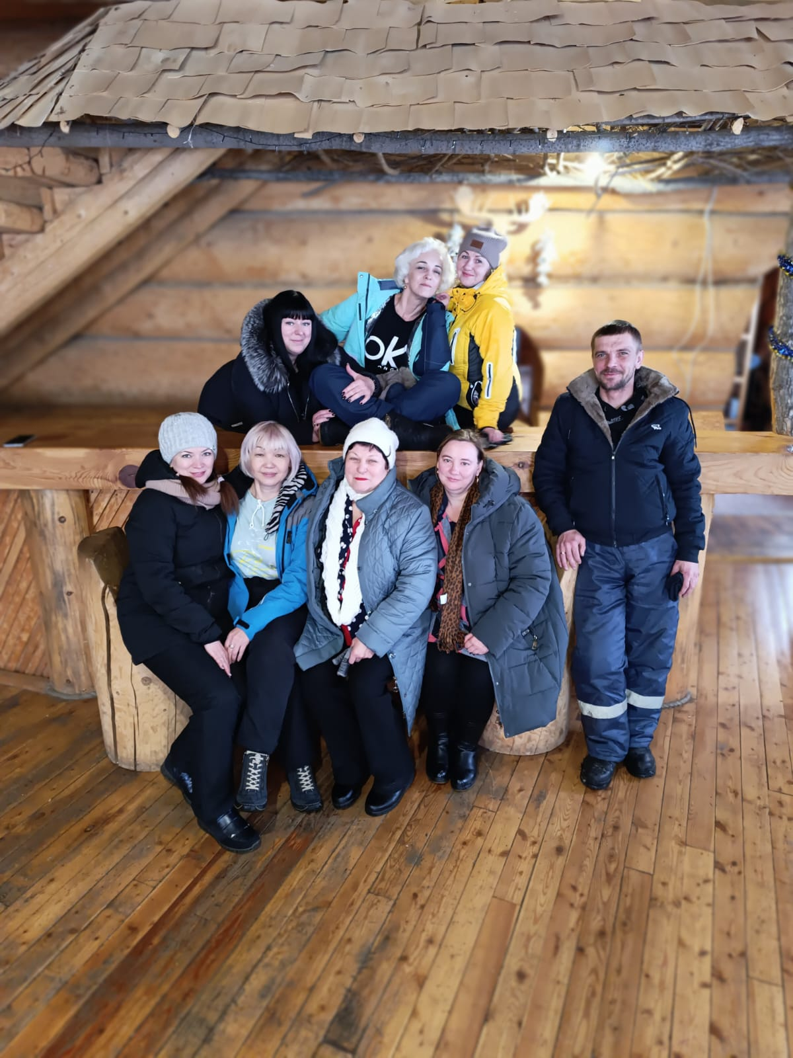
Логопед В.И.Ряднина
«День Доброты»
В службе помощи села Кожевниково прошла игровая программа «День Добра».
Ребята беседовали о том, что такое доброта. Дети узнали в каких странах празднуют день доброты и как выглядит символ доброты. Ребята нашли значение слова доброта в «Толковом словаре русского языка» С. И. Ожегова. Доброта-отзывчивость, стремление делать добро другим. Дети говорили друг другу комплименты, учились вежливо отвечать на вопросы
Ребята посмотрели мультфильм «Цветик-семицветик». Затем педагог предложила помочь ребятам собрать все лепестки цветка совершая добрые дела.
В игровой части ребята на собственном примере показали, как доброта проявляется в коллективе. показали свою сплочённость и дружбу.
Воспитатель ГДП: Б.М.Забенова.
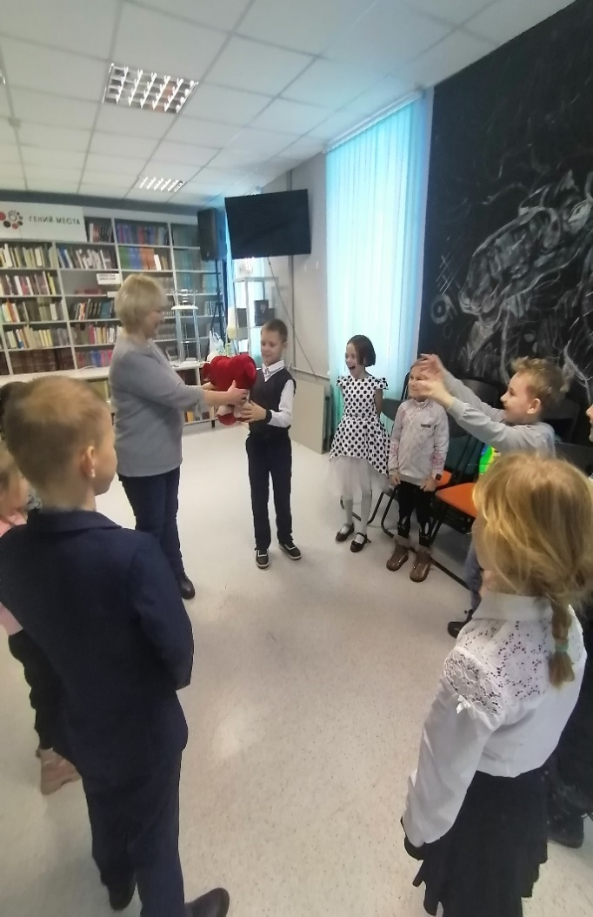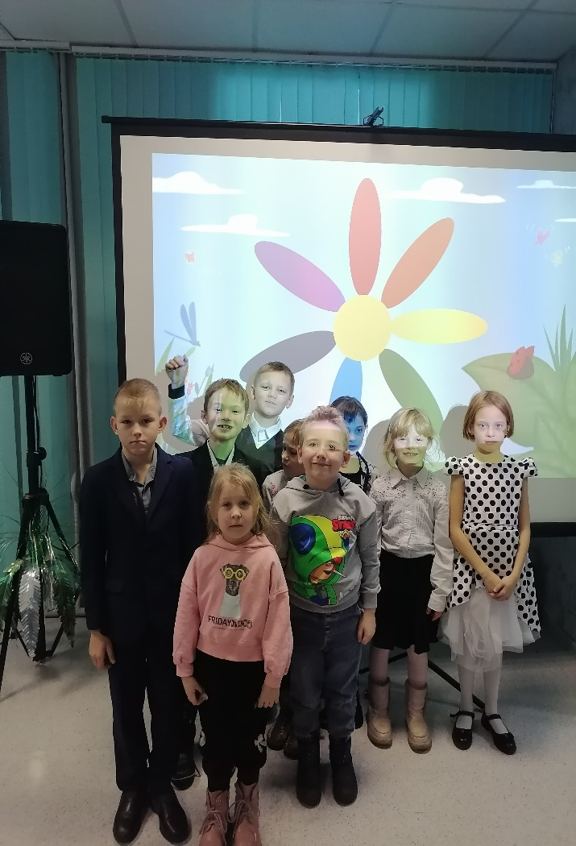

ПРАКТИЧЕСКИЙ СЕМИНАР-ТРЕНИНГ

«ПЕДАГОГИЧЕСКОЕ И ЭМОЦИОНАЛЬНОЕ ВЫГОРАНИЕ ПЕДАГОГА: ПУТИ ВЫХОДА»
12 января 2024 года на базе Кожевниковского техникума агробизнеса прошел практический семинар-тренинг «Педагогическое и эмоциональное выгорание педагога: пути выхода». В семинаре приняли участие педагоги и мастера техникума.
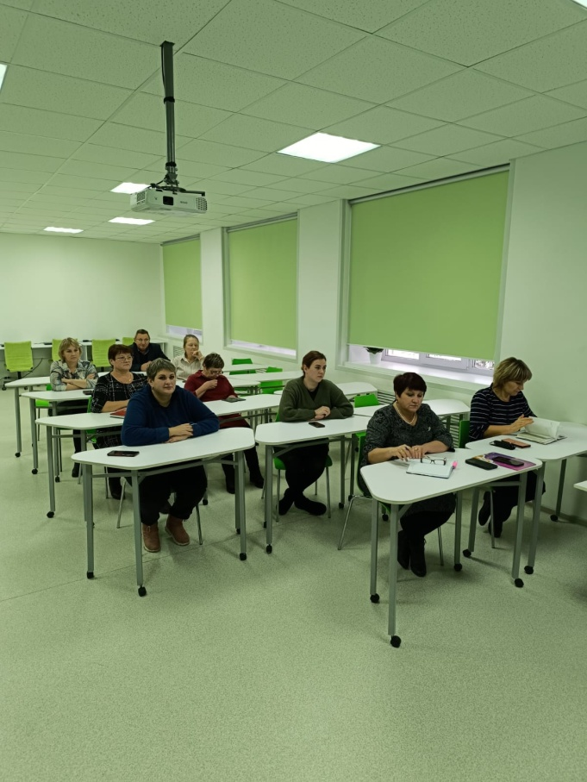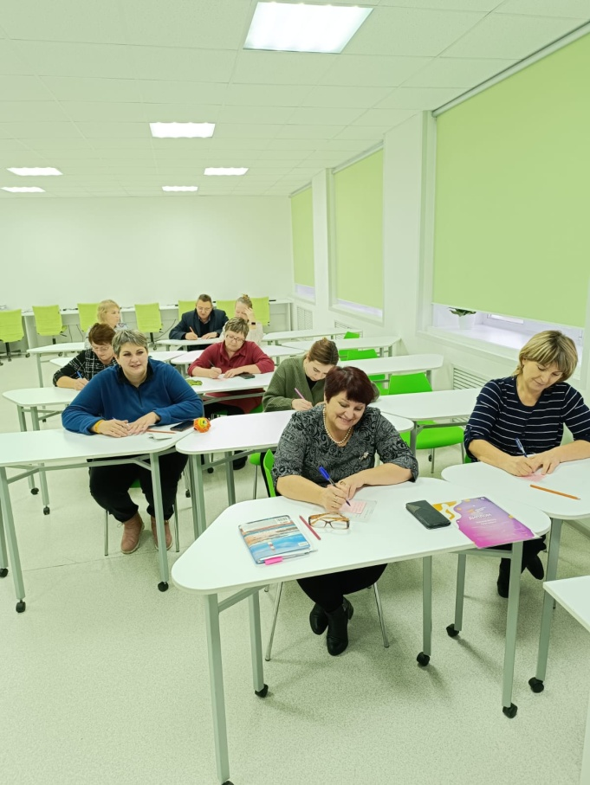
Эмоциональное выгорание - это своего рода выработанный личностью механизм психологической защиты в виде полного или частичного исключения эмоций в ответ на психотравмирующие воздействия. В результате педагог становится заложником ситуации эмоционального выгорания, пленником стереотипов эмоционального и профессионального поведения.
О профессиональном и эмоциональном выгорании современного педагога, рассказали: Васина Ольга Сергеевна, педагог-психолог и Добышева Оксана Валерьевна воспитатель Службы помощи семье и детям Кожевниковского района.
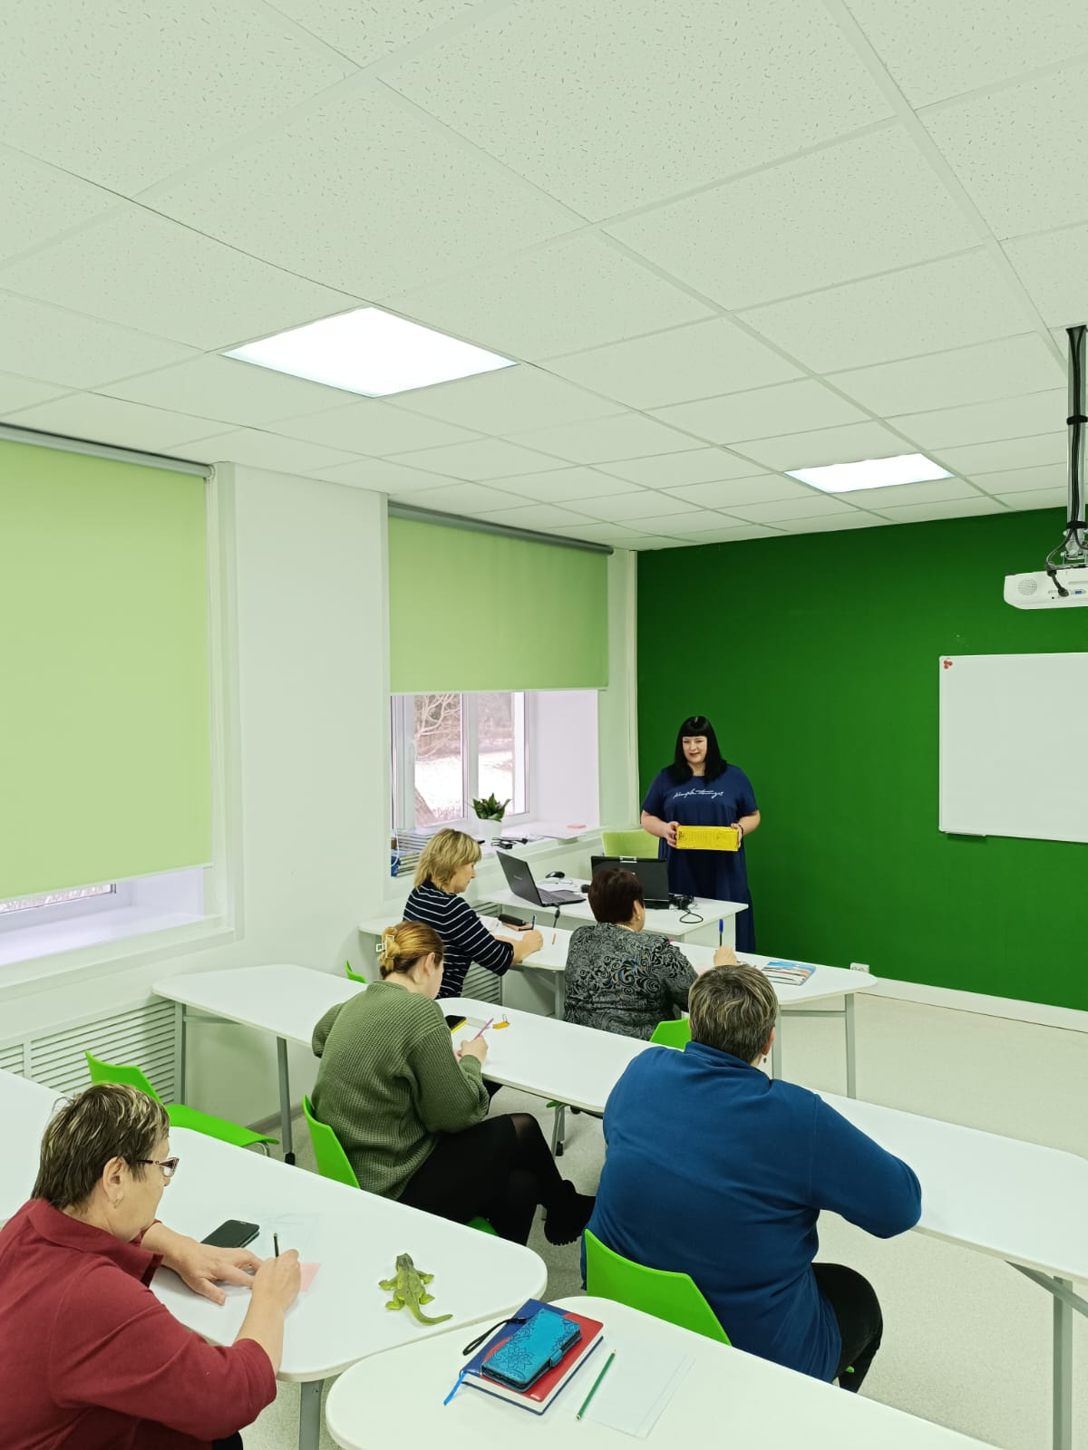
Участники выяснили, что может стать причиной синдрома, пагубно влияющего на физическое и психическое здоровье. С помощью ряда диагностических методик каждый из присутствующих смог оценить риск возникновения данного состояния. Визуальное и имитационное моделирование, изучение особенностей индивидуального суточного ритма позволило оценить и скорректировать затраты времени на основные сферы. Познакомившись с рядом приёмов и упражнений, направленных на стабилизацию эмоционального состояния, педагоги смогли выбрать наиболее снижения уровня стресса.
Следует отметить, что мероприятие прошло атмосфере живого непринужденного общения и взаимного интереса.
Благодарим участников за активность!
Педагог-психолог О.С.Васина

«День снеговика»
Появился во дворе
Он в холодном декабре.
Неуклюжий и смешной
У катка стоит с метлой.
К ветру зимнему привык
Наш приятель …
(Снеговик)
18 января празднуется Всемирный День Снеговика. История создания первого снеговика, по старинному преданию, уносит нас в далекий 1493 год. Именно тогда Микеланджело Буонаротти, скульптор, поэт и архитектор, слепил первую снежную фигуру. А вот первое письменное упоминание о красивом огромном снеговике встречается в одной из книг 18 века. 19 же век ознаменовался «потеплением» в отношениях человека со снеговиками. Эти зимние красавцы становятся добрыми героями праздничных сказок, неотъемлемыми атрибутами новогодних открыток. А также навсегда поселяются в любящих детских сердцах.
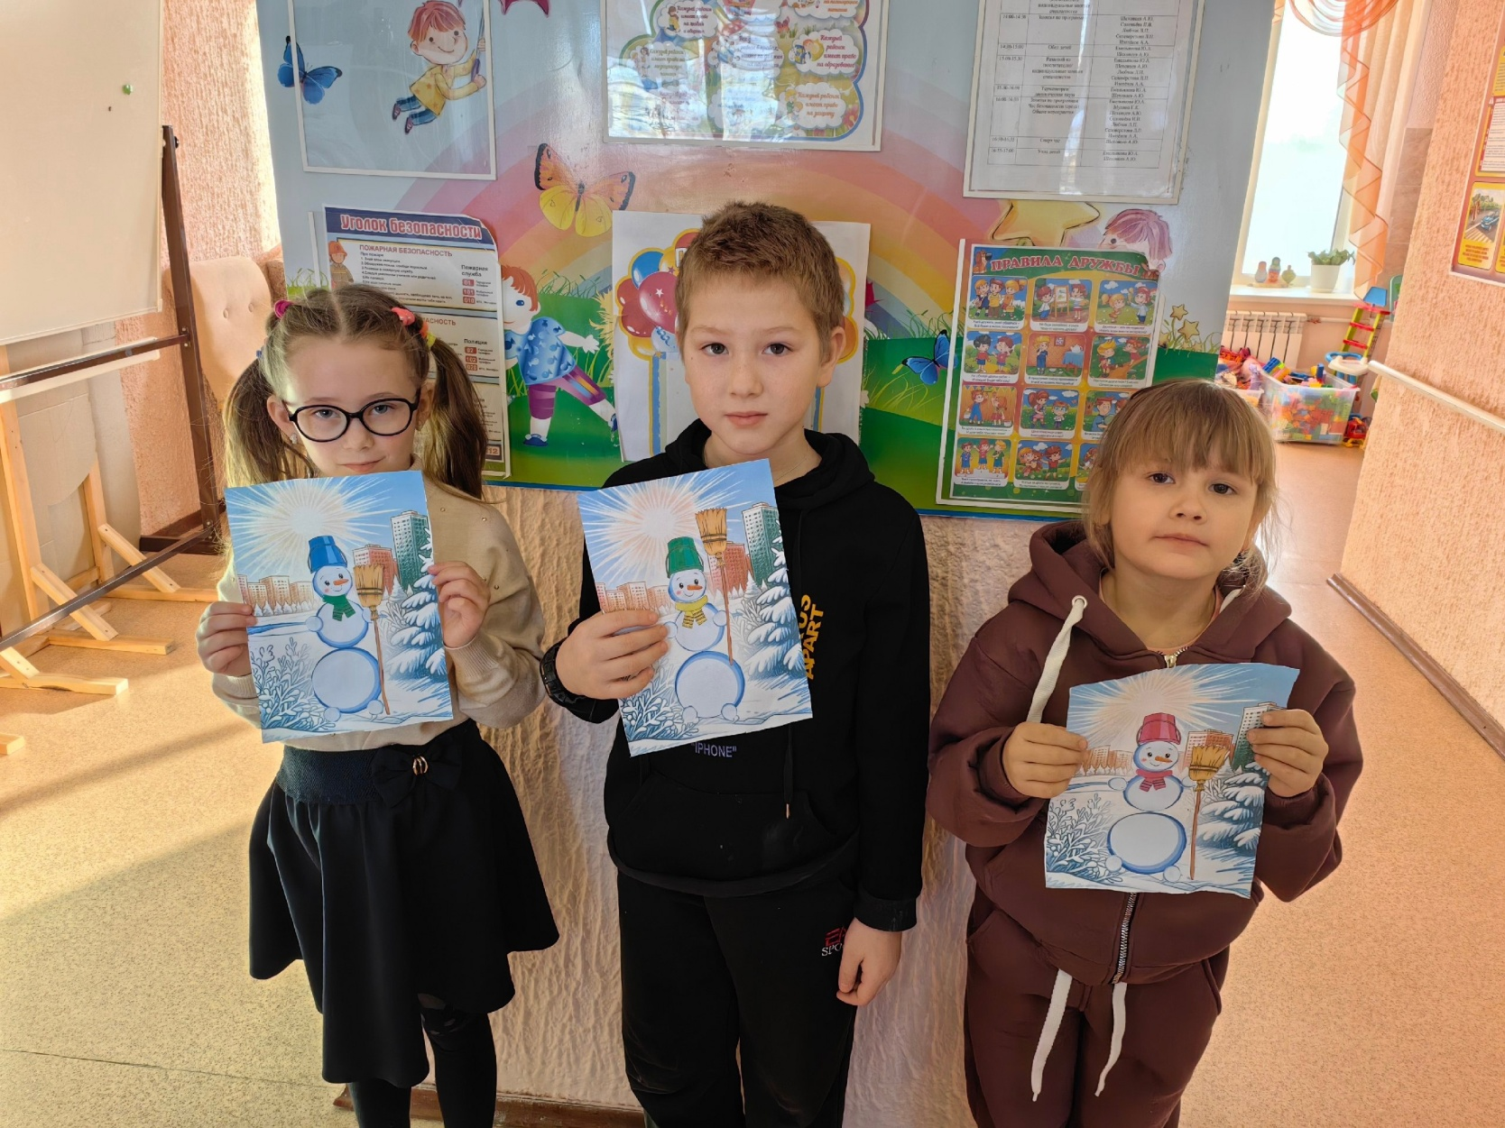
Снеговик стал обязательным символом зимы, каникул у детворы и новогодних праздников у взрослых. Снеговиков на Руси почитали, как духов зимы. Снег – это дар неба, а снеговик ангел, который может передать мольбы и просьбы людей. Люди лепили маленького снеговичка и тихонько шептали ему свои желания.
Мы тоже с детьми решили сделать снеговиков и прошептать ему свои желания. 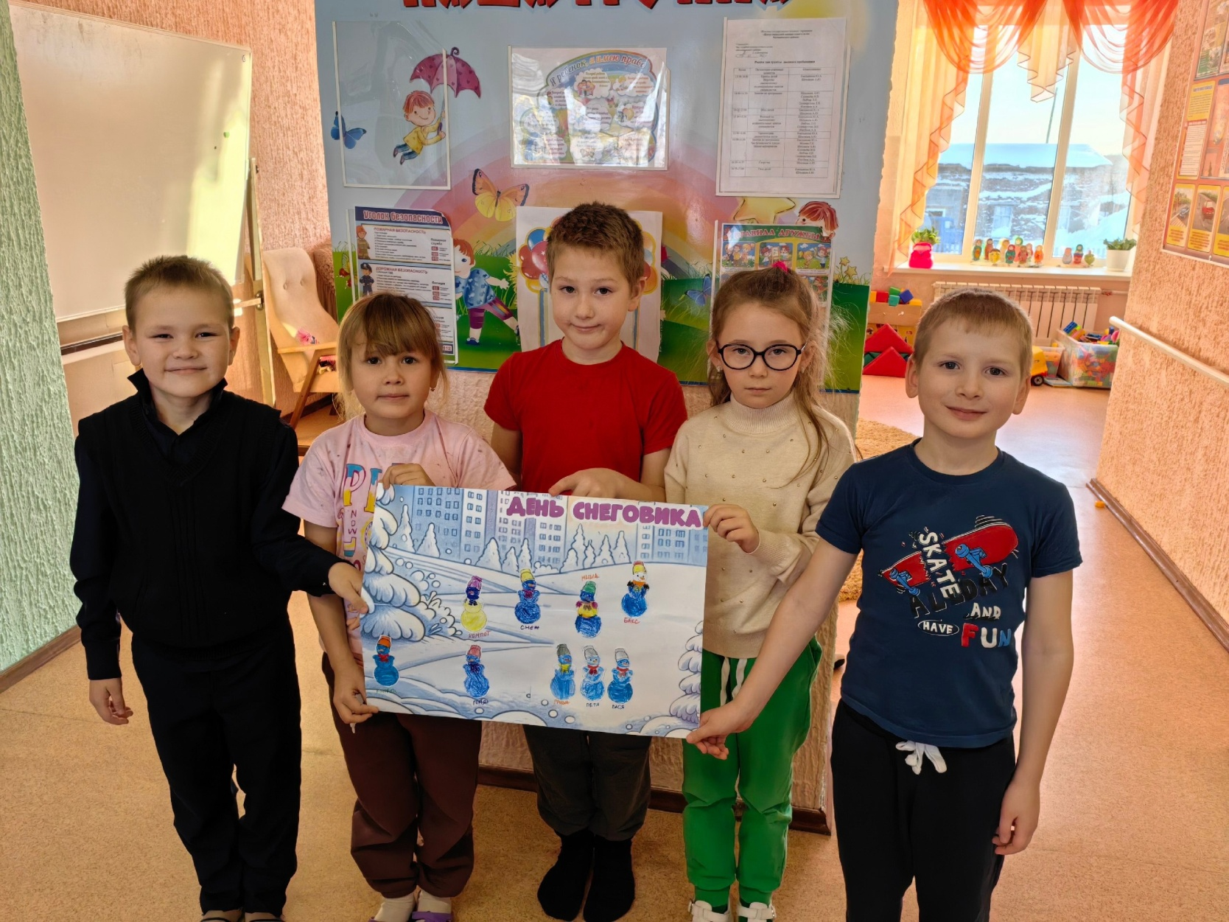
Вот такой парад снеговиков у нас получился!

Емельянова Юлия Алексеевна
Воспитатель ГДП
ЦСПСиД Молчановского района

ПИСЬМО/ОТКРЫТКА СОЛДАТУ СВО
Служба помощи семье и детям Шегарского района совместно с Шегарским землячеством в январе организовала акцию среди детей и семей к Дню защитника Отечества «Письмо/открытка солдату СВО».
Родители, дети и подростки с удовольствием приняли участие. Вкладывали в свои поделки, письма своё горячее желание оградить от невзгод и ран наших героев-воинов, рисуя ангелов –хранителей для них. Старались прорисовать и пушки, танки, самолеты со звездочками, чтобы они защищали солдат и вели их к нашей победе. В каждом письме, открытке чувствуется вера, вложена частичка души.
Отправление на фронт в конце января. Эти письма и открытки станут еще одним щитом для сохранения жизни и здоровья наших отцов, братьев, сыновей.
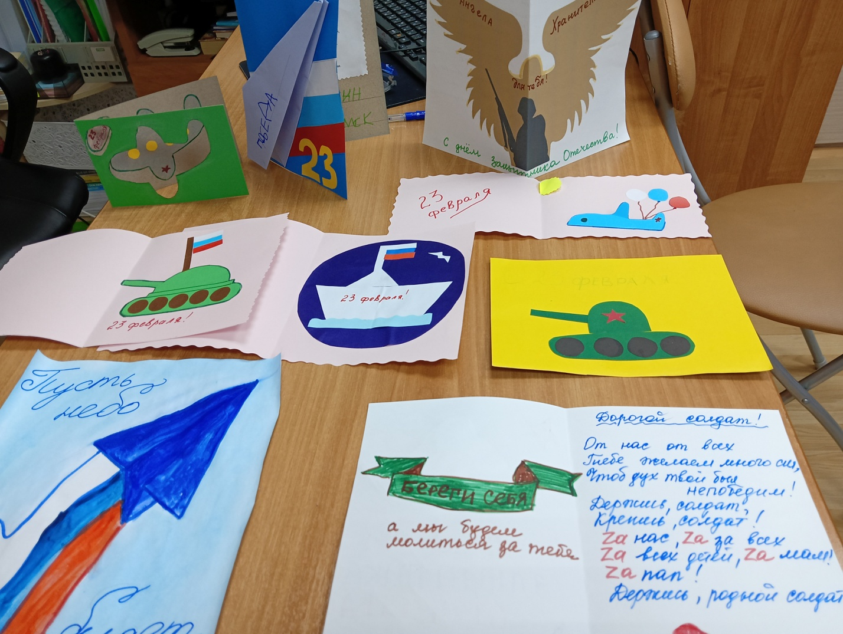

Педагог-психолог Любовь Горбунова
Сказки у камина
Неважно, в какое время жил и живет человек – каменном веке или в эпоху интернета, сказки продолжают будоражить наше воображение и зовут назад в детство.
Семнадцатого января на базе нашей службы было проведено мероприятие «Сказки у камина.
Специалисты службы и педагоги из подручных средств, приложив небольшие усилия и фантазию, смастерили камин. Украсили его сверкающими гирляндами, мишурой, книгами. Затененные окна и подушки у камина создали сказочную атмосферу для гостей. Главными героями стали дети и родители.
Настало время самого сказочного мероприятия, которое началось конкурсом разминки Сказочные фразы». Особенный восторг у детей и родителей вызвал теневой театр по сказке «Теремок». Родители тоже принимали активное участие в сказочном «Блиц - турнире» и конкурсе «Сказочные вещи». В завершении мероприятия родители и дети стали героями инсценировки сказки «Репка».
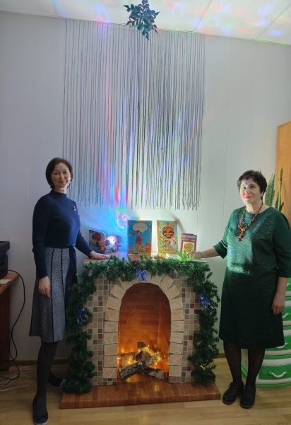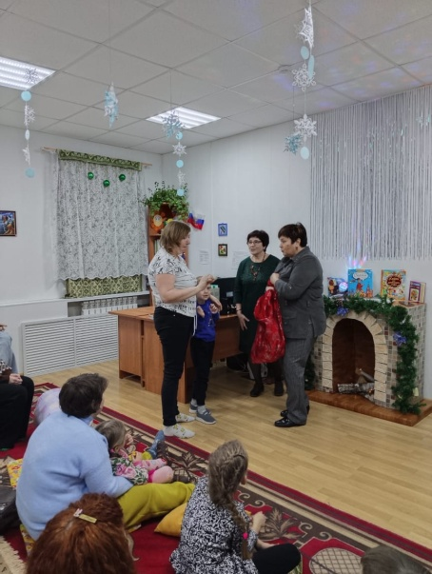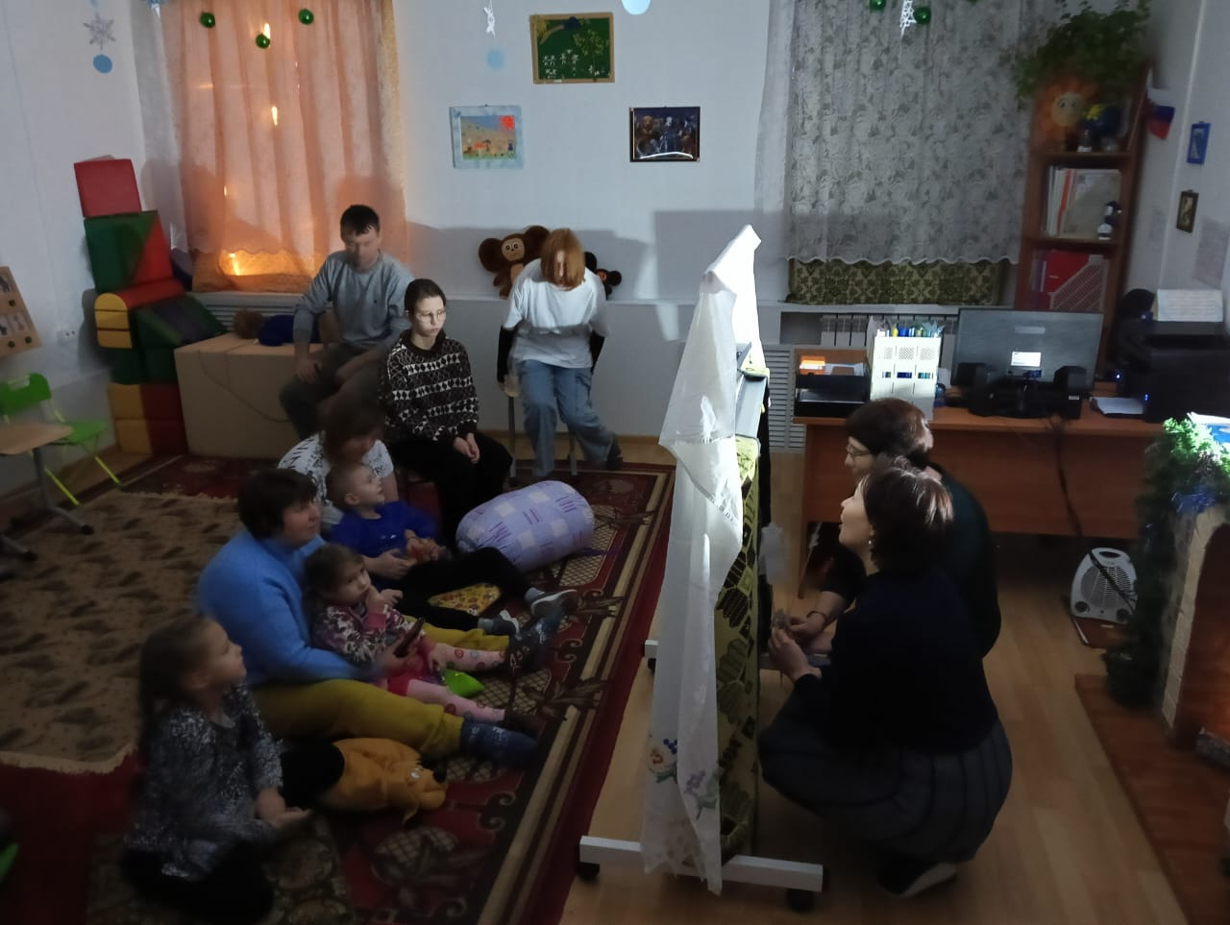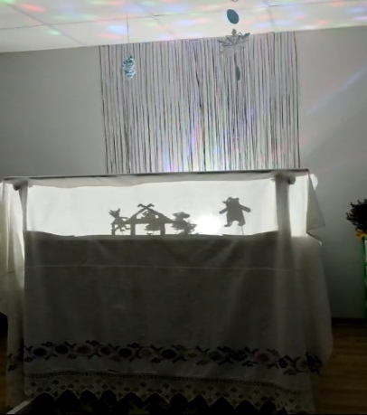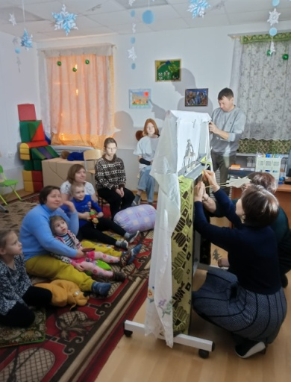
Наш праздник получился по- домашнему уютным, плодотворным и добрым.
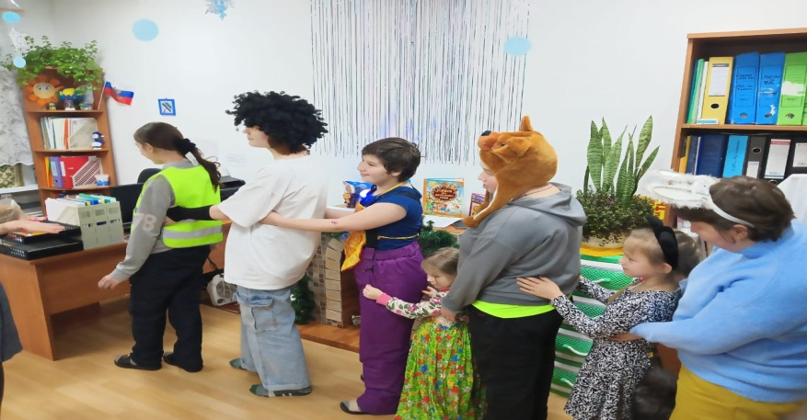
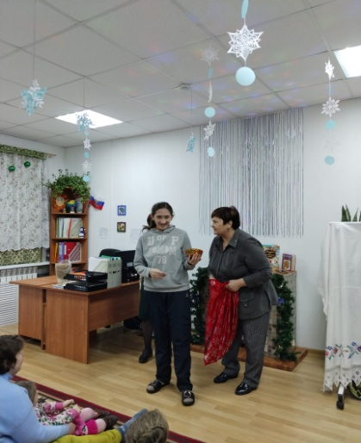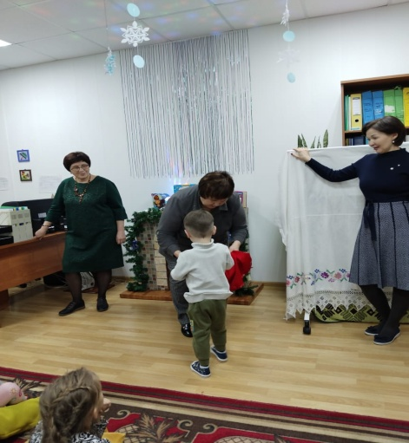

СПСиД Шегарского района социальный педагог: К.П.Вензик

«Рождественские Крещенские Ангелы»
В группе дневного пребывания прошло тематическое занятие для детей, посвященное православному празднику Крещение Господне. Дети познакомились с историей и традицией праздника «Крещение», узнали такие понятия как «Святая вода», «Прорубь» и т.д. Так же мы с детьми изготовили тематические поделки «Рождественские Крещенские Ангелы» чтобы подарить их своим родным и близким. Дети перечисляли конкретно тех, к кому пожаловали их ангелочки. Кто- то для любимой мамочки, кто- то для младшей сестренки, а кто- то для оберега всей семьи. Было очень трогательно слушать рассказы детей.
Для изготовления нам потребовалось: картонные тарелочки, акварельные краски, вата, клей. Фигурки ангелов мы вырезали, используя шаблон. Затем мы нарисовали лицо, крылья и украсили их с помощью фломастеров.
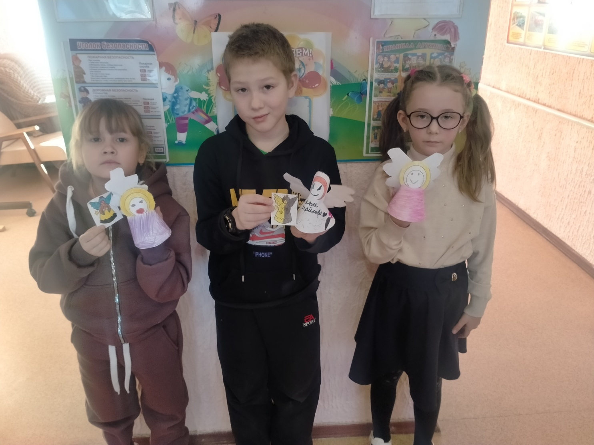
Родителям очень понравились подарки, изготовленные руками их детей, ведь в них частичка сердечного тепла и надежд на светлое будущее.
Мухина Гульмира Кахрамановна,
логопед

Статья
Выставка «День снегиря»
Снегири! Снегири!
До чего ж вы хороши!
Грудки красные горят,
Привлекают всех ребят.

9 января в России отмечают «День снегиря». Эти птицы, появляющиеся в наших городах и сёлах с приходом холодов, ассоциируются с новогодними праздниками, морозной погодой, зимними развлечениями и настоящей русской зимой. Дети очень часто задают вопрос: «Почему у снегирей грудка красная?» Существует много разных легенд и сказок. Орнитологи же утверждают, что в районе грудки у снегирей сосредоточено максимальное количество меланиновых клеток, которые отвечают за окрас перьев.
24 января в Службе помощи семье и детям Шегарского района состоялась выставка, посвященная этим прекрасным птицам. Ребята приняли активное участие. Работы , представленные в техниках: рисунок, аппликация, пластелинография,- отличаются неповторимостью и креативностью. Фантазия и творчество детей не знает границ! Выставка удалась на славу!

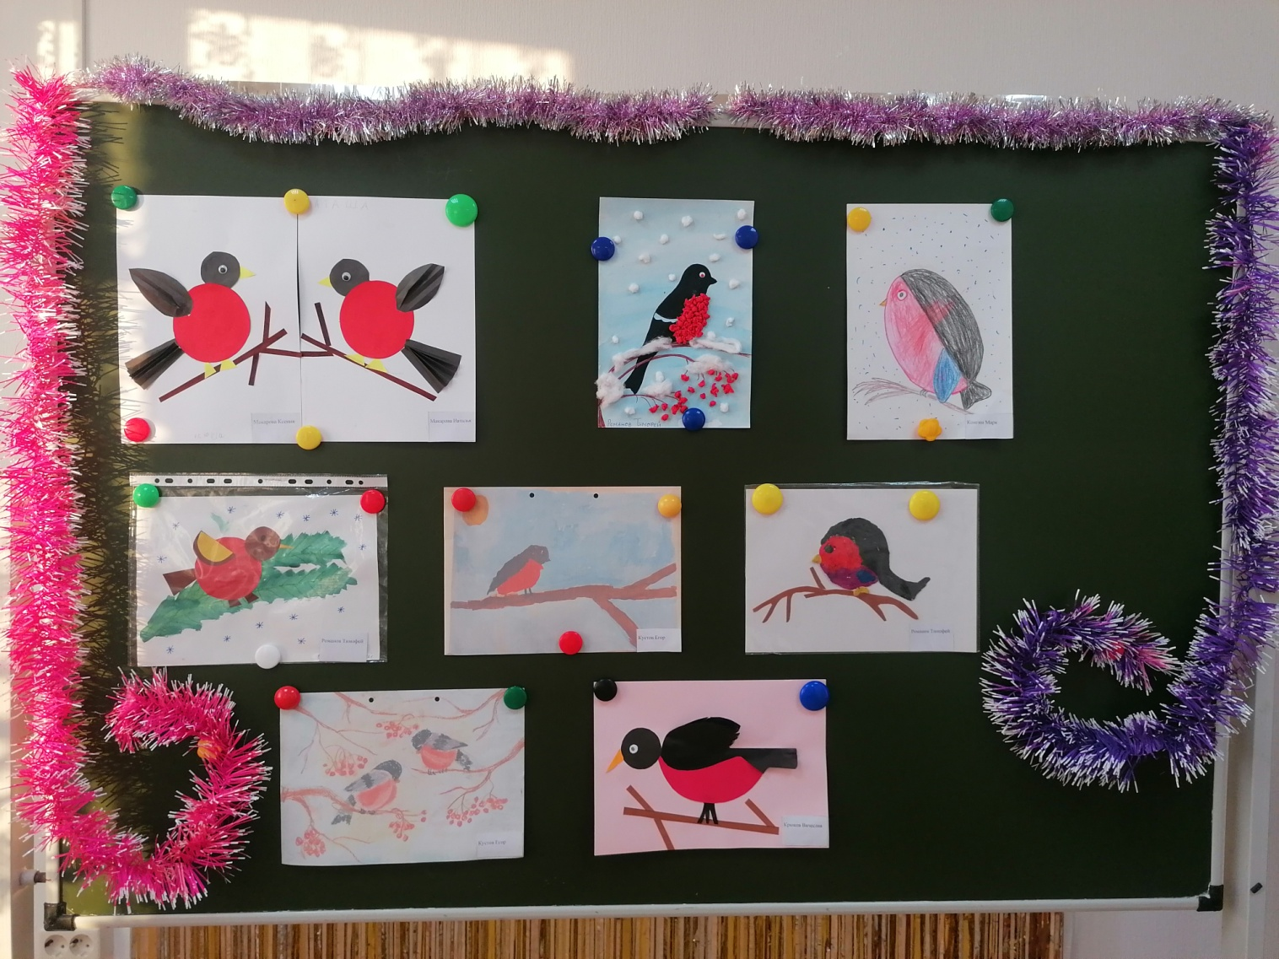
Воспитатель ГДП
Коновалова О.С.

«Ленточка Ленинградской Победы»
Ленточка, распространяемая в рамках акции – это небольшая полоска двух цветов: оливкового и зеленого. Оливковый цвет ленточки символизирует Победу, а зеленый – цвет жизни.
Ленинградская ленточка является частью медали «За оборону Ленинграда», за оборону советских городов и районов. Медали вручались всем активным участникам этих событий. Ленточка — это символ мужества и стойкости.
. 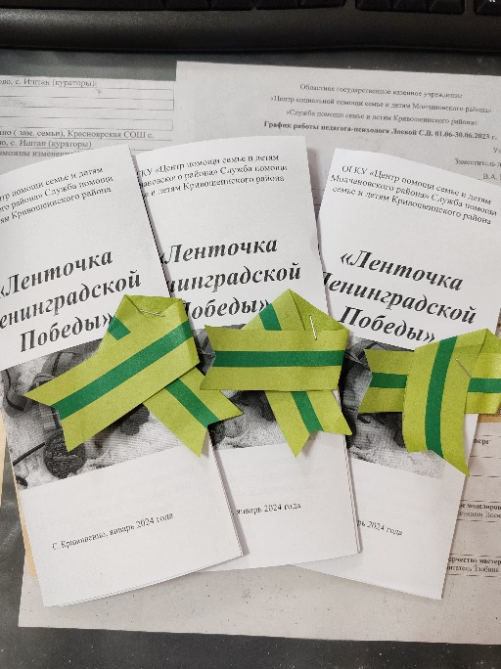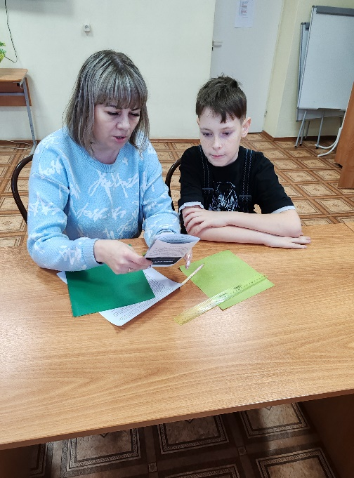
Воспитанникам была представлена презентация, в которой они узнали об одной из самых страшных и трагических страниц в истории Великой Отечественной войны – блокаде Ленинграда. В память о тех событиях ребята совместно с педагогами изготовили «Ленточку Ленинградской Победы» и раздавали жителям села и детям Кривошеинского района.
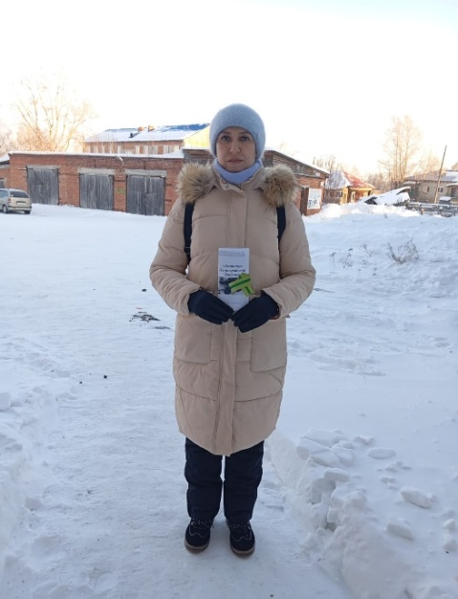 Воспитатель: Злобина В.Е
«Вот пришло Крещение – праздник очищения»
19 января верующие отмечают Крещение Господне, или Богоявление. Крещение, как и Пасха, считается самым древним праздником в христианской культуре. Этот день связан с евангельским событием — крещением Иоанном Предтечей Иисуса Христа в реке Иордан.
Второе название праздника – Богоявление напоминает о чуде, которое произошло во время крещения Христа: в облик голубя с небес сошел Святой Дух, и глас с неба назвал Иисуса сыном.
Накануне православного праздника «Крещение Господне» педагог СПСиД Кривошеинского района Дроздова Н.Л. провела познавательный урок «Крещенские забавы» на базе МБОУ «Пудовская СОШ» для учащихся с ограниченными возможностями здоровья старших классов.
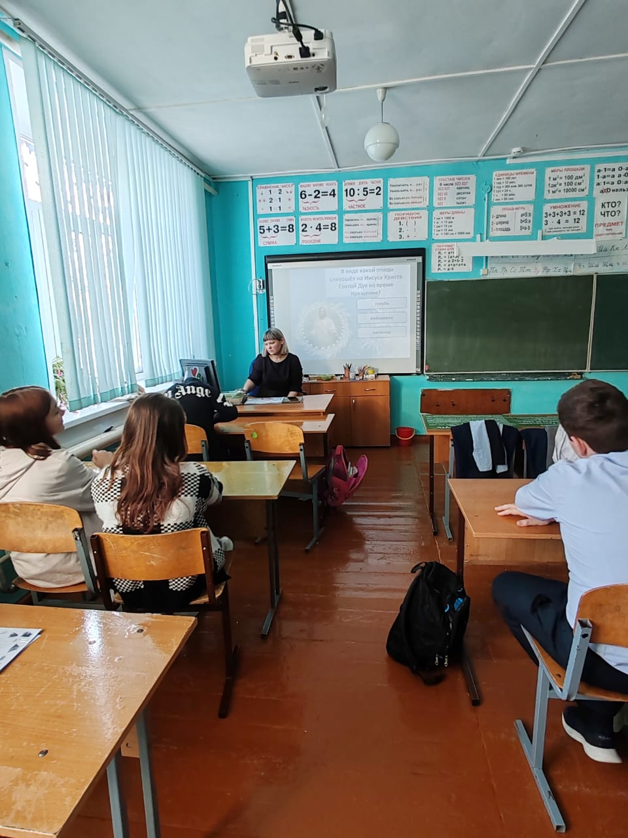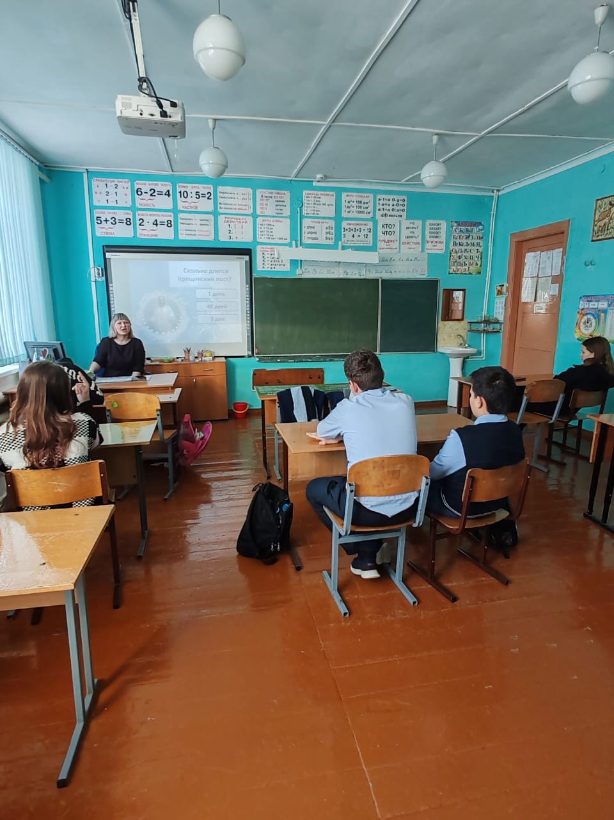

Цель урока – знакомство подрастающего поколения с праздником «Крещение Господне», формирование уважительного отношения к православным обычаям, воспитание любви к традициям и культуре.

В ходе урока учащиеся посмотрели презентацию «Крещение Господне», в которой рассказывалось об истории возникновения праздника, о традициях Крещенского сочельника и о самом главном событии Крещения – освящение воды в церкви и проруби. Так же школьники познакомились с народными приметами и поверьями праздника.
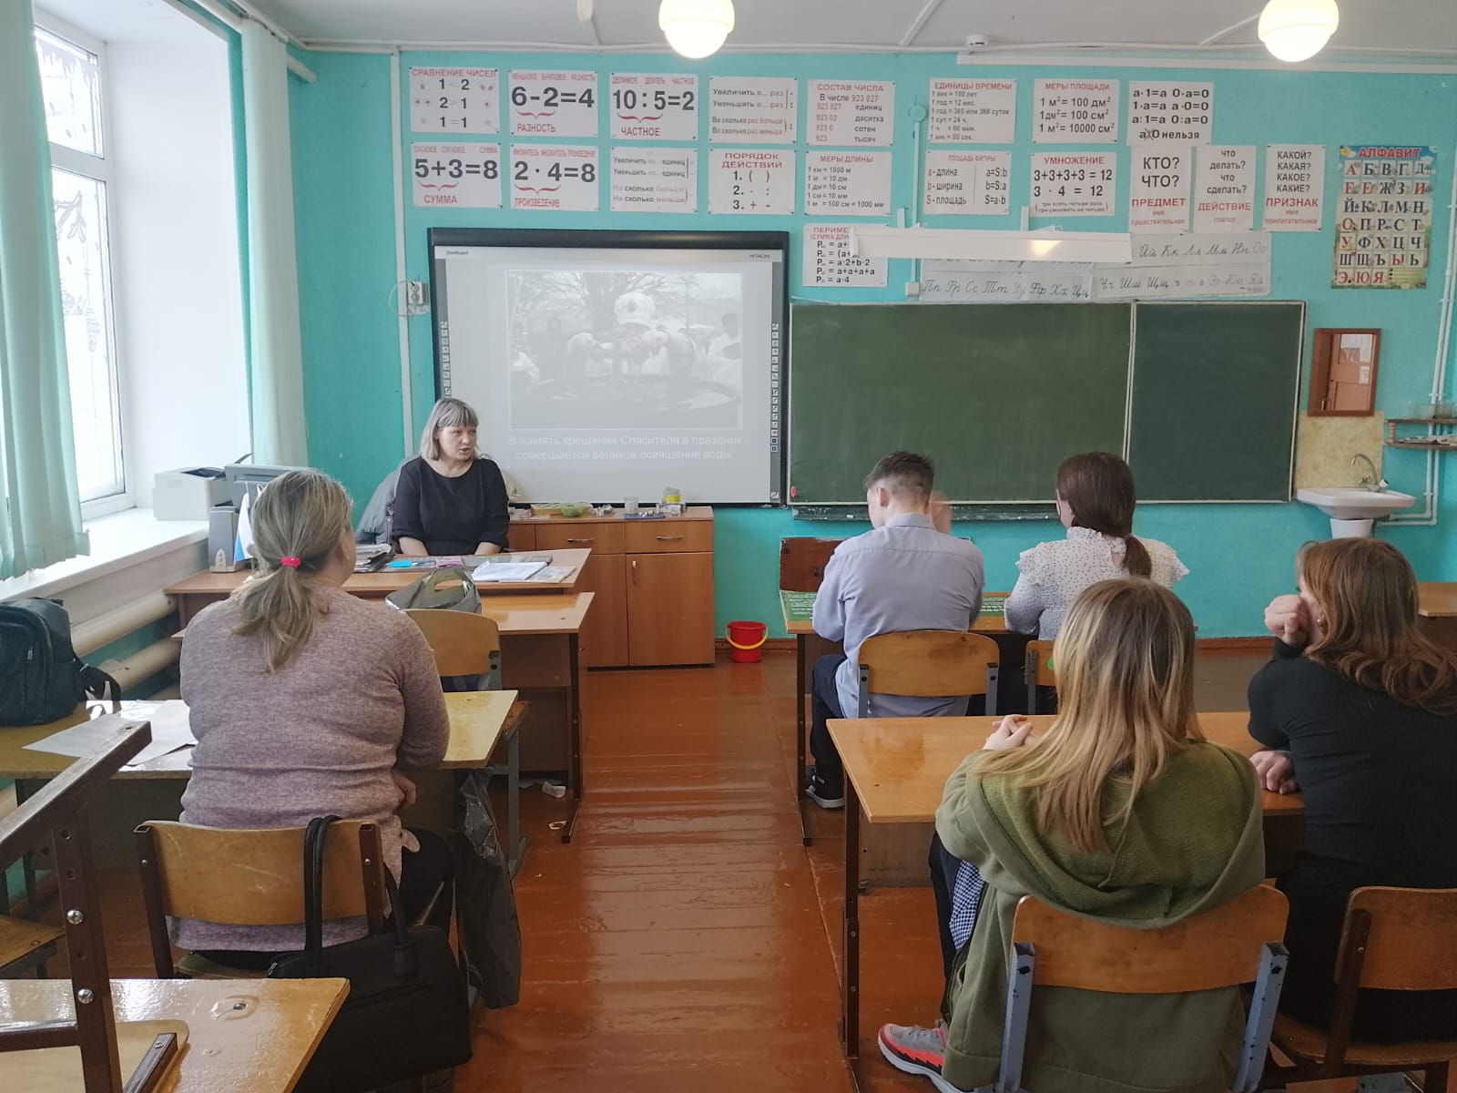

В конце урока детям была проведена викторина о Крещении.

Логопед СПСиД Кривошеинского района
Дроздова Н.Л.

25 января - День российского студенчества

Жизнь студентов всем известна,
Проблем много, всех не счесть;
Но, мечтают о ней с детства,
Быть студентом — это честь!

В России много праздников в году, среди которых одним из самых радостных и веселых является День студента. Трудно, наверное, отыскать студента, не знающего о существовании этого праздника и не отмечающего его 25 января.

День студента — праздник молодости, праздник всех тех, кто хранит в душе огонь творчества, жажду знаний, поиска и открытий.

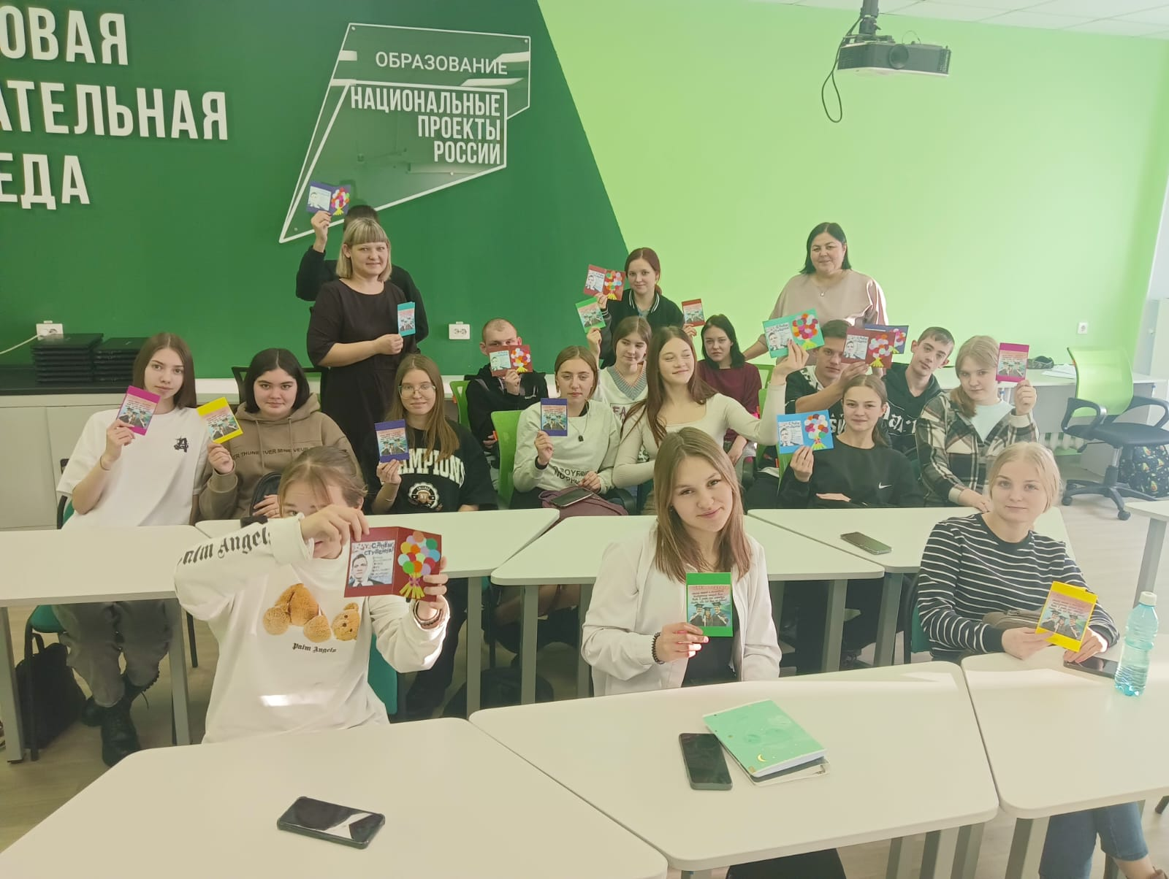

В преддверии Дня российского студенчества и Татьяниного дня специалистом Службы помощи семье и детям Кривошеинского района Дроздовой Н.Л. была организована акция «Ликуй, студент – Татьянин день!» для студентов ОГБПОУ «Кривошеинский агропромышленный техникум».
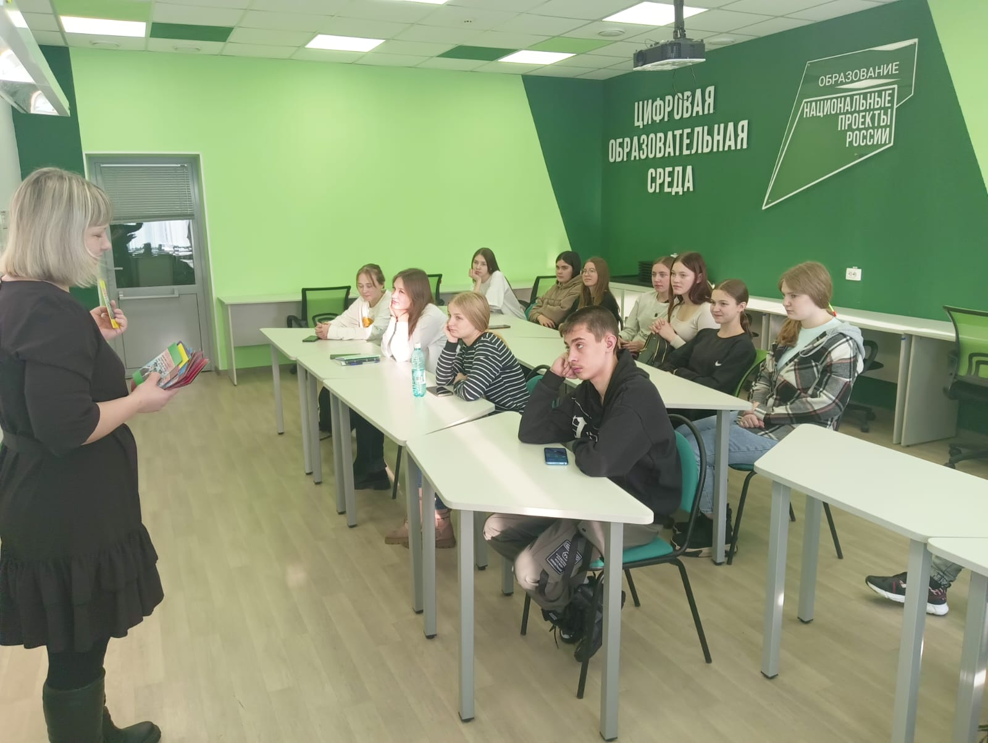
В рамках данной акции дети ГДП вместе с педагогом изготовили для студентов небольшие открытки: «С Днем Студента».

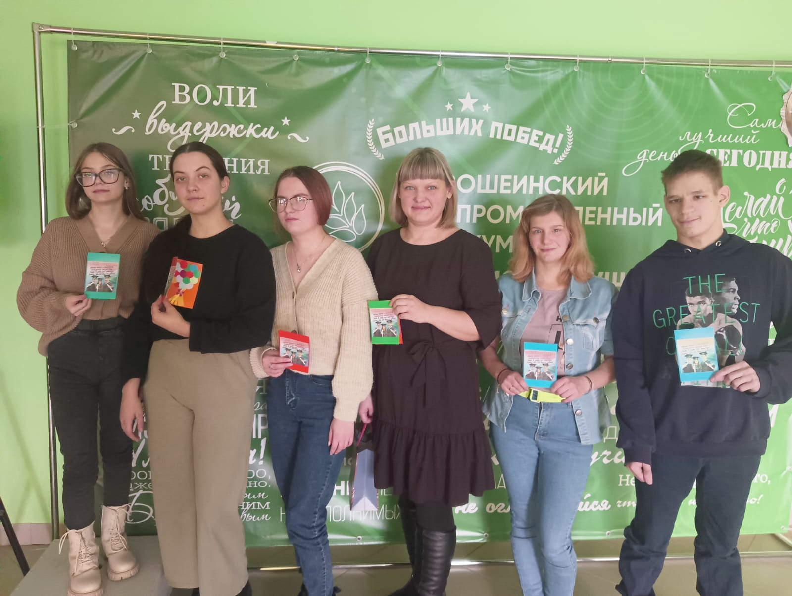
Логопед Дроздова Н.Л.

